中国文化之奇葩-----武术

知行书院

武术又称功夫

历史悠久，流派纷纭，拳种众多，洋洋大观。

最负盛名的流派

1. 少林拳，发源于中岳嵩山少林寺。

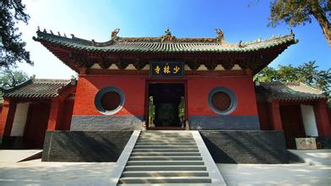

少林寺武僧练功图

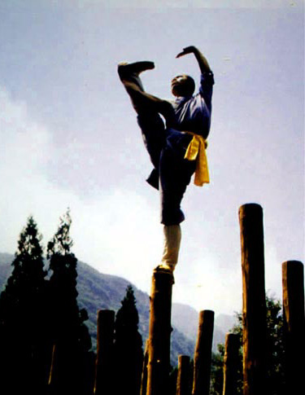

1. 武当拳，发源于湖北武当山。

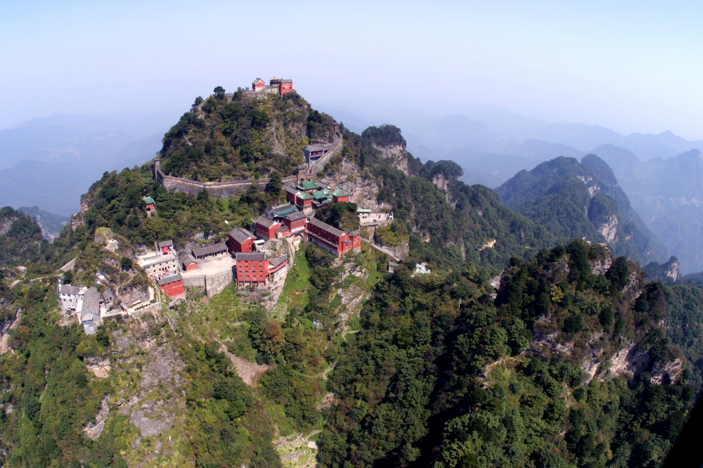

武当山道士练功图

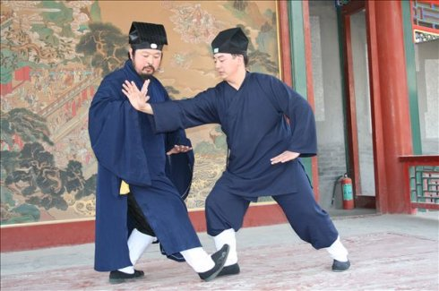

作业：你知道十八般兵器是什么吗？